COMUNICADO DE PRENSA DEL 23 DE JUNIO DE 2026
DIRECCIÓN DE IMPUESTOS Y ADUANAS NACIONALES

Mesa Anticontrabando de Alto Nivel para los sectores de medicamentos y cosméticos
23/06/2026

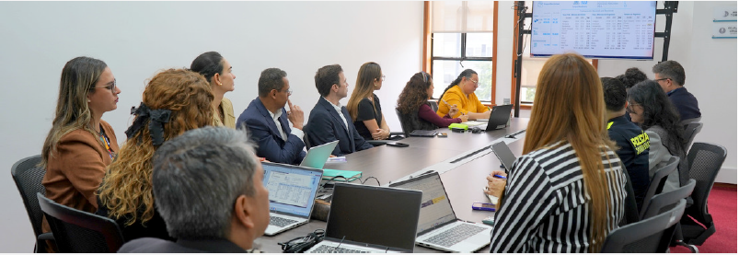

La DIAN lideró una Mesa Anticontrabando de Alto Nivel para los sectores de medicamentos y cosméticos, en la que gremios y entidades acordaron acciones coordinadas para fortalecer el control y la articulación institucional.

En días pasados se realizó la Mesa Anticontrabando de Alto Nivel para los sectores de medicamentos y cosméticos, liderada por la Dirección de Impuestos y Aduanas Nacionales (DIAN), un espacio de diálogo en el que los gremios y entidades participantes manifestaron sus preocupaciones sobre el impacto del contrabando en estos sectores estratégicos y destacaron las campañas y procesos de capacitación adelantados como esfuerzos conjuntos en la lucha contra esta problemática. Allí se acordaron compromisos de acción coordinada, orientados a fortalecer la articulación interinstitucional y a implementar medidas de control más efectivas.

La apertura estuvo a cargo de Sandra Cadavid Ortiz, directora de Gestión de Aduanas, quien presentó las principales cifras relacionadas con ingreso de carga, importaciones, principales países de origen, recaudo y aprehensiones en control previo y simultáneo, resaltando los avances positivos alcanzados. Por su parte, Luis Adelmo Plaza, director de Gestión de Fiscalización, y el Coronel Juan David Paez Jimenez, Director (E) de la POLFA, compartieron cifras y estadísticas clave sobre aprehensiones y acciones de control posterior, realizadas por cada una de sus áreas.

En la mesa participaron, además de la Dirección de Gestión de Aduanas, la Dirección de Gestión de Fiscalización, la Subdirección de Fiscalización Aduanera, la POLFA, gremios como ANDI, ANALDEX y entidades gubernamentales como la Superintendencia de Industria y Comercio y el INVIMA.

Video Mesa anticontrabando para los sectores de medicamentos y cosméticos

Dirección de Gestión de Aduanas

